運用Python跑Selenium IDE自動化腳本
開發環境
Step1下載Python(2.7.13為例) 64-bit和Selenium最新版本
1. 安裝在c目錄下
2.打開python27，會發現該文件下有一個叫python.exe的文件，將該文件的路徑添加至環境變量PATH（在系統變量一欄下添加）,不做這一步，則cmd命令是無法識別「python」指令的.
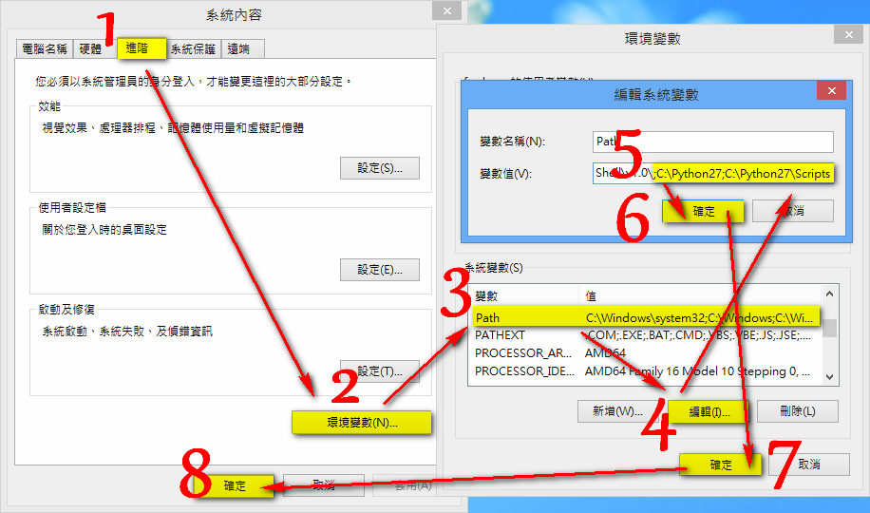

3.選取cmd輸入(python)
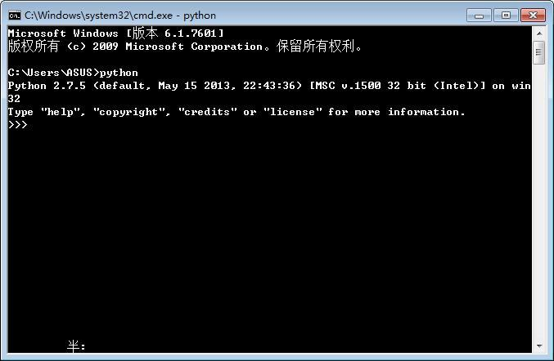

4. cd到easy_install.exe的根目錄下並執行。(easy_install是來呼叫setuptools來完成安裝模組工作)
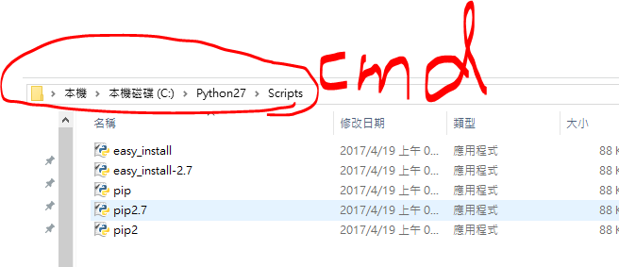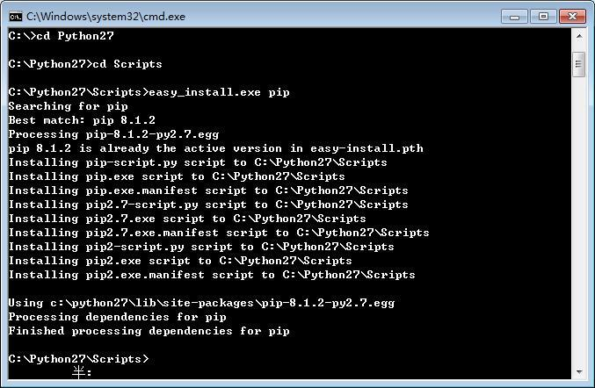
此時C:\Python27\Scripts目錄下會有pip.exe,在cmd下呼叫pip,顯示以下畫面代表成功
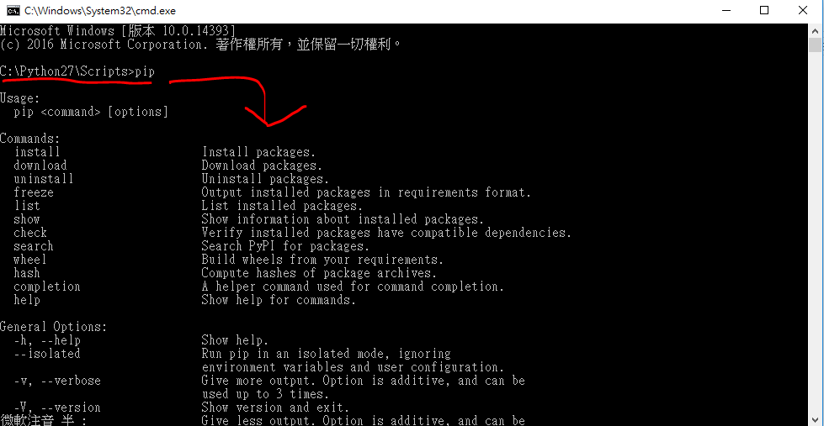
5.透過pip套件來下載selenium(建議3.0以上,版本3.0以下會和fierfox版本相容性的問題)
C:\Python27\Scripts目錄下呼叫cmd,(pip install selenium)
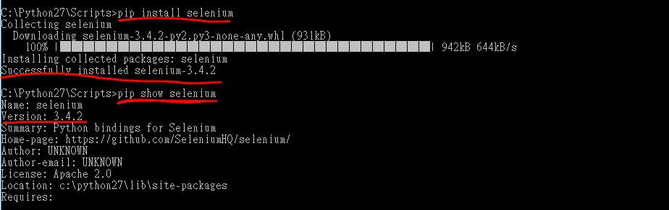
Step2安裝Selenium IDE(限於Firefox瀏覽器)
Step3推薦下載Sublime (看個人需求)

執行步驟
- 進入頁面,開啟Selenium IDE
- 開始錄製腳本(此時右邊紅圈圈為粉紅色狀態,錄製完腳本後,在切換為紅色狀態)
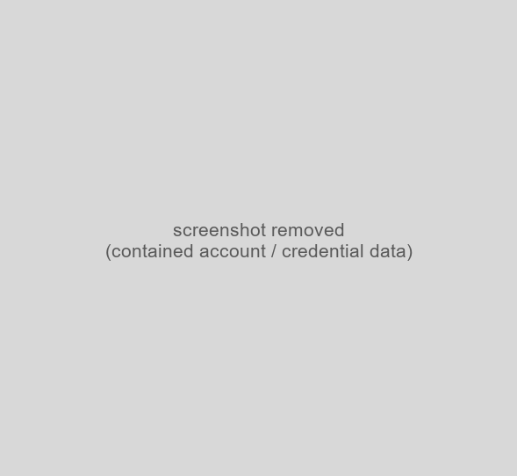
- 檔案 -> export test case as -> python2/unittest/webdriver -> 名稱.py (python27資料夾裡)
- 開啟Sublime, File -> open file -> 名稱.py (ctr+b可以直接run)
或是開啟cmd換成該名稱.py路徑(cd/d C:\Python27)或是直接到該目錄下呼叫cmd
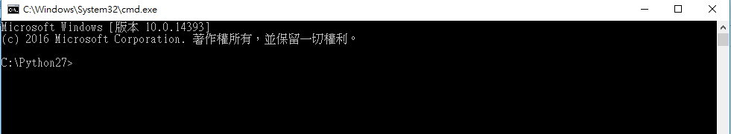
- 輸入 python 名稱.py 按下enter後,顯使下面畫面,成功!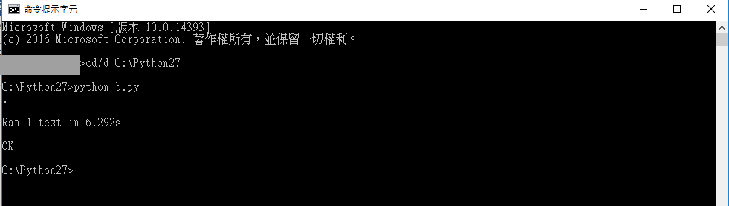

參考影片
Python Test Case using Selenium IDE

Python- 透過webdriver瀏覽器自動化測試重慶時時彩
步驟
- 首先將IDE錄製的腳本Export Test Case As -> Python2/unittest/webdriver
- Sublime開啟, ctrl+B可直接Build
- 百分之百不會成功,因為還沒修改腳本,所以需要修改腳本
a.更該測試腳本的速度(這很重要,因為預設的腳本速度如果使你電腦效能或網路追不上,就會導致瀏覽器自動化失敗)首先呼叫from time import sleep,並且在程式中每個(#gameorder)更改如下
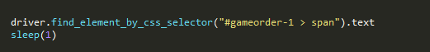

從(#gameorder51)開始,只要遇到如下就得更正, 原因:因為當初錄製腳本時,從gameorder51開始的0或者是1變成waitForText(gameorder51前無須改是因為錄製腳本的0為verifyText) 更改如下
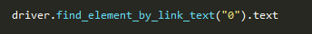

進入重慶時時彩畫面時,宣告一個3秒時間,為了是讓在進入畫面有個緩衝時間(如果沒設定這緩衝時間,非常的高機率會在網頁還沒緩衝完就直接跑自動化測試而導致失敗)


在每個投注完後的關閉休息0.5秒(這個發生機率不高,但也會影響測試的成功失敗)
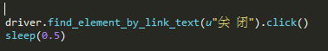

- 將Selenium IDE錄製下來的腳本轉為python unittest為單元測試架構,而目的就是要來執行Web自動化測試指令搞,將以下程式碼刪去
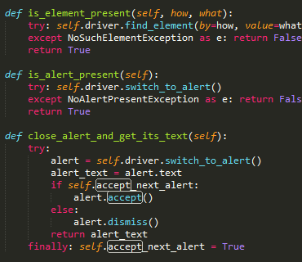
Is_element_present方法是用來尋找頁面元素是否存在,透過find_element()來接收元素的定位方法(how)和定位值(what)

is_alert_present()方法是用來判斷現在頁面有無警告框,利用switch_to_alert方法來捕捉頁面上的警告框

close_alert_and_gets_its_text()關閉警告並獲得警告資訊,先透過switch_to_alert獲得警告,透過text獲得警告資訊.再用If敘述來判斷accept_next_alert的狀態

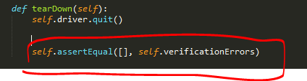
在setUp()方法中定義了verificationErrors為空陣列,這裡透過assertEqual()比 較其是否為空

5. 以上測試自動化指令搞更改的差不多了,如果你這時ctrl+b開始run,還是會遇到以下錯誤
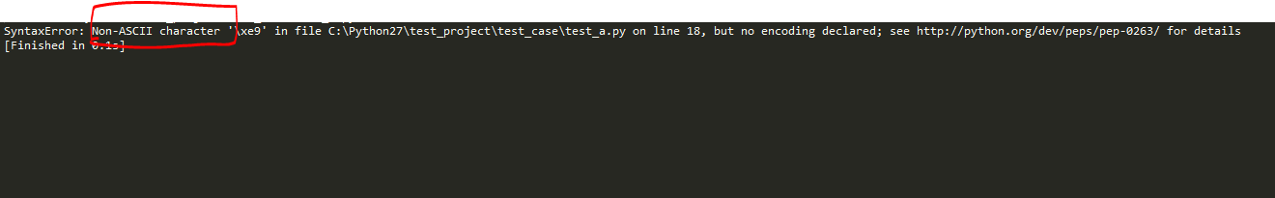
顯示的Non-ASCII character,是因為程式裡有中文字,而要解決這問題,需要在一開始加上這行 # -*- coding: utf-8 -*-

- 再一次ctrl+b,剛剛的問題解決了,卻再次遇到下個問題(其實跟剛剛問題差不多,一樣是編碼的問題)
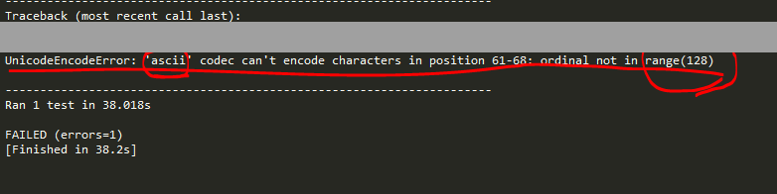
宣告import sys
reload(sys)
sys.setdefaultencoding('utf-8')
- 再一次ctrl+b,成功!!
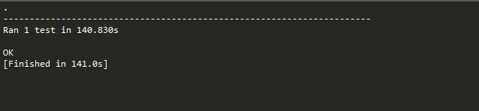

實現多組測試案例的結合
步驟
  - 首先建立測試目錄(test project->test case),建立一個run_test.py用來結合多組測試案例的檔案,並將多組要測試檔案放入test_case檔案裡
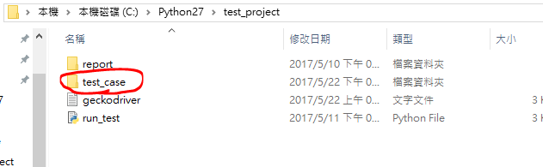
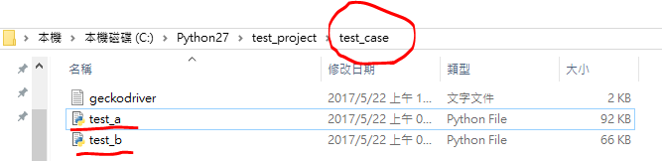
  - 建立run_test程式
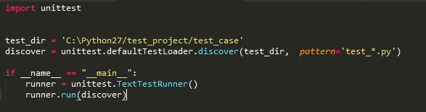
unittest提供了可共用的defaultTestLoder類別,可以使用其子類別和方法建立實例 , discover()方法就是其中之一.
pattern=test_*.py此處對檔案名稱以”test”開頭的py類型檔案, *表示任意字元.
  - Ctrl +b執行,成功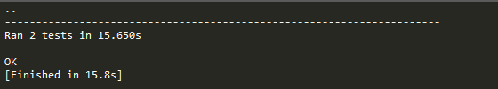
自動化測試進階運用
- 搭配HTML測試報告
- 下載HTMLTestRunner,並安裝到C:\Python27路徑下
- 在Python下引用HTMLTestRunner模組,顯示下圖代表成功
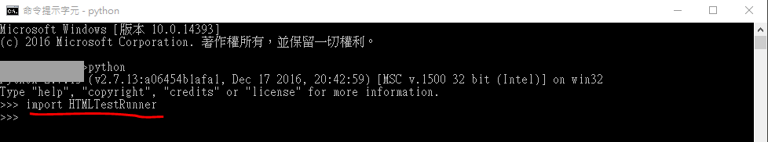

- 在Web自動化測試腳本呼叫HTMLTestRunner模組
- 將程式修改如下圖
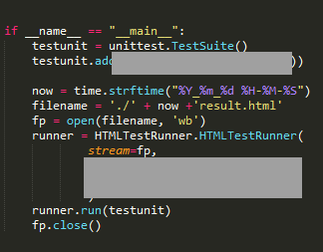
Time.strftime是用來獲得目前的時間,將時間格式化為字串.
(%Y:世紀部分的十進位年制, %m:十進位的月份, %d:十進位的天, %H:24小時制的小時, %M:分鐘數, %S:秒數)

透過open()方式開啟目前目錄下的result.html,如果沒有則自動建立檔案.

接著呼叫HTMLTestRunner模組中的HTMLTestRunner類別.stream指定測試報告檔案, title定義測試報告標題, description定義測試報告的副標題

- Ctrl+B ,執行成功如下圖

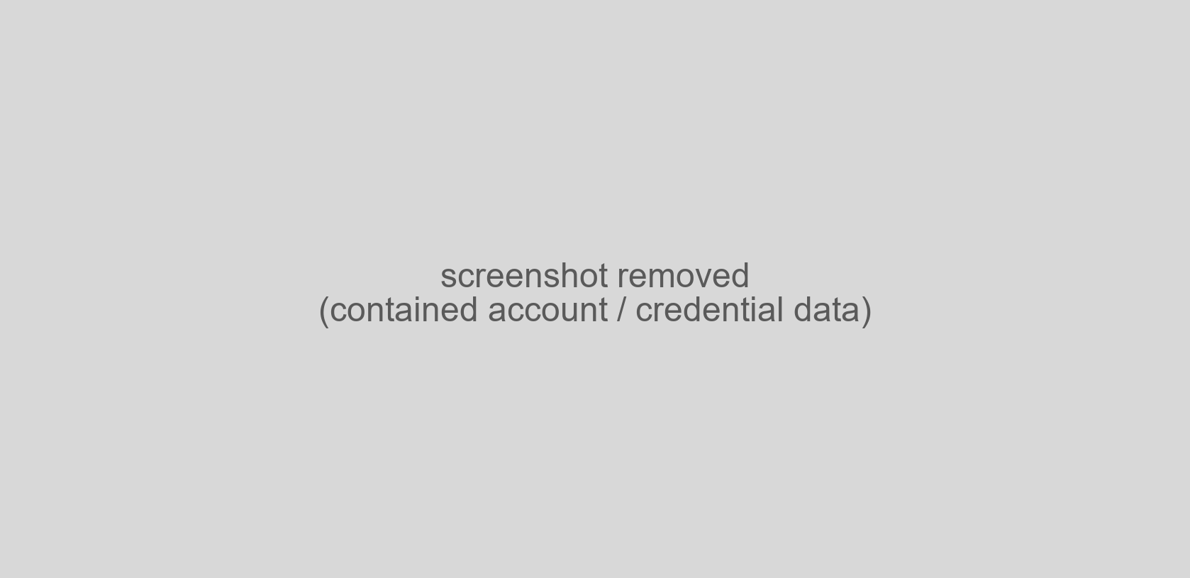
- 自動發郵件功能
  - Python的smtplib模組提供了一種途徑來發送電子郵件,他對SMTP協定進行了簡單封裝,並可以使用SMTP物件的sendmail方法發送郵件.
SMTP(Simple Mail Transfer Protocol )是種簡單郵件的傳輸協定,它是用於由源位址到目的地址傳送郵件的規則

  - 發送HTML格式的郵件
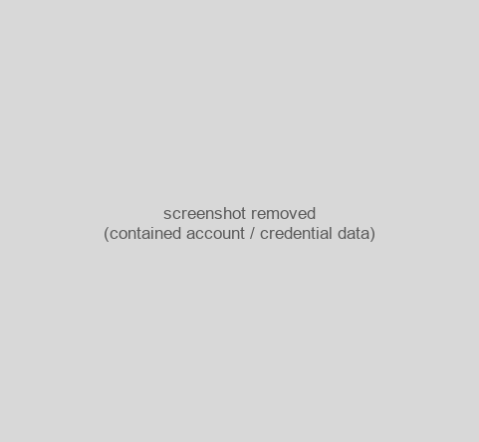
除SMTP模組外,還有用到email模組,用來定義郵件的標題和正文;
Header()定義郵件標題,MIMEText()定義郵件正文,參數為html格式的文字

關於SMTP當中的587, ehlo() , starttls(),詳細說明能點這連結

要成功用GMAIL寄出,首先必須登入自己信箱,並啟用低安全性狀態
(建議用到此功能才開啟低安全狀態)

Ctrl+b執行,成功!
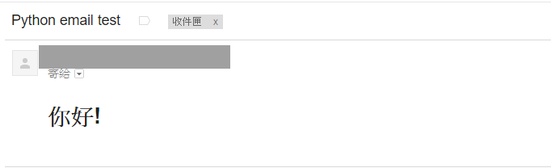

  - 發送帶附件的郵件
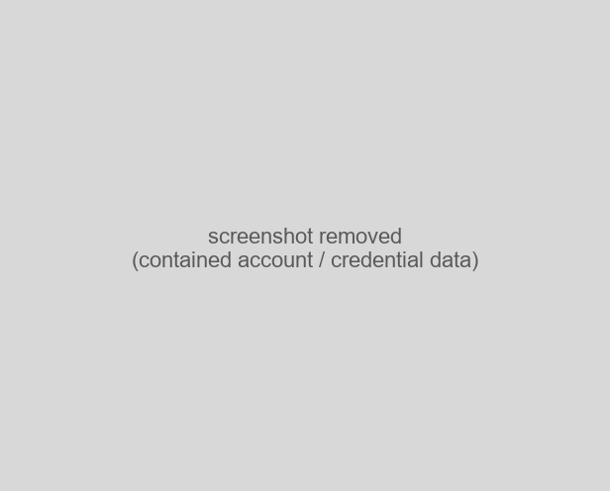
相較上一個實例,這裡透過MIMEMultipart()模組建置含附件的郵件,並開啟路徑下產生的檔案

Ctrl+b執行,成功!
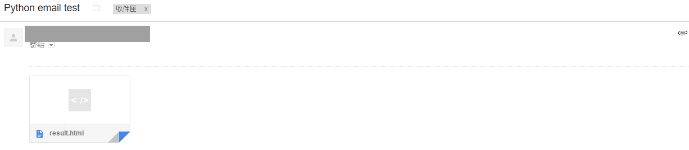

  - 尋找最新的測試報告(前面已經知道如何透過Python撰寫發郵件程式,但在和自動化測試專案結合前有個問題,測試報告目前由時間產生,所以如何找到最新產生的測試報告是實現發郵件功能的關鍵)
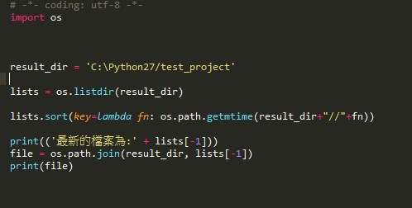
首先定義測試報告的目錄result_dir , os.listdir()可以取得目錄下的所有檔案及資料夾. 利用sort()方法對目錄下的檔案及資料夾按時間重新排序. lists[-1]為取得最新產生的檔案及資料夾.

- 整合自動發郵件功能
  - 開啟run_test.py
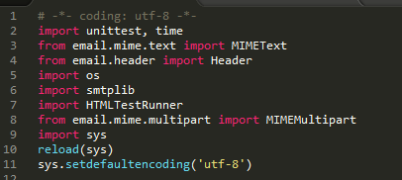

定義發送郵件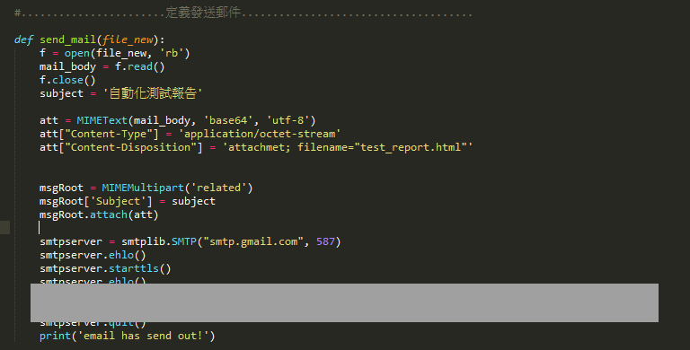
尋找測試報告目錄,找到最新測試檔案
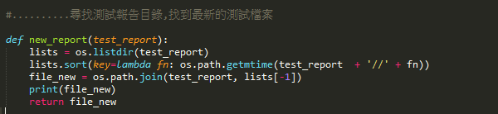
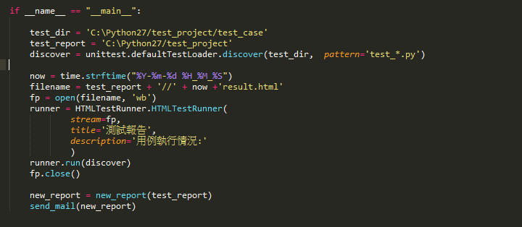

說明
整個程式的執行過程可以分為三個步驟
  - 透過unittest架構的discover()找到比對測試使用案例,由HTMLTestRunner的run()方法執行測試使用案例並產生最新的測試報告

  - 呼叫ner_report()函數找到測試報告目錄(test_report)下最新產生的測試報告,傳回測試報告的路徑

  - 將獲得的最新測試報告完整路徑傳給send_mail()函數,實現發郵件功能

Ctrl+b執行,成功
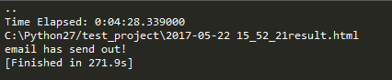

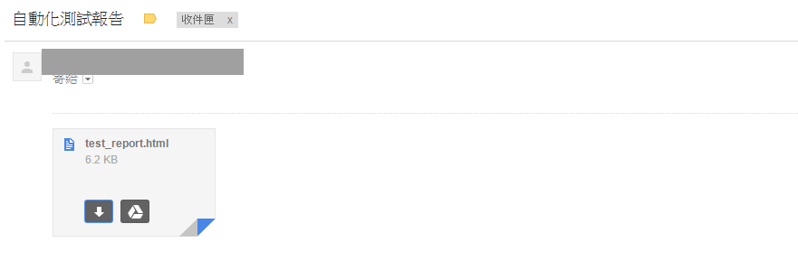

Python- Selenium Grid實現分散式開啟各瀏覽器
開發環境
- 下載selenium –server-standalone-3.4.0(建議版本3.0以上),3.0以下會影響瀏覽器相容性問題, selenium –server-standalone需要透過java環境來開啟,所以要去官網下載JDk(Windowsx64) (selenium-server-standalone檔案類型必須是jar檔)
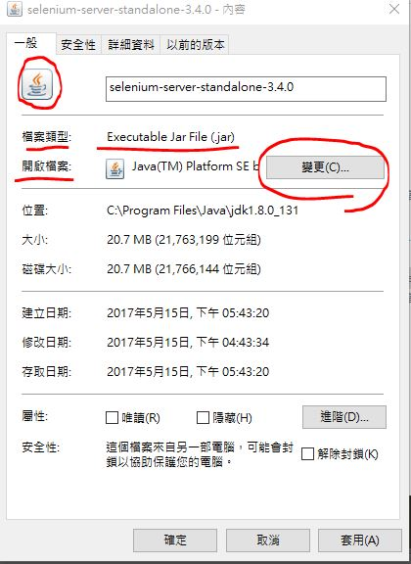

- 要透過自動化開啟Firefox,Chrome和IE瀏覽器, Firefox47以上版本須透過geckodriver(x32)開啟,其他兩個要去下載IEDriver和Chromedriver(兩者皆x32),並將這兩個driver安裝到C:\Python27路徑裡 (路徑愈簡單愈好)

- 成功控制IE瀏覽器,需要先到IE網際網路選項中的安全性將啟用受保護模式打勾和進階的保護模式取消打勾
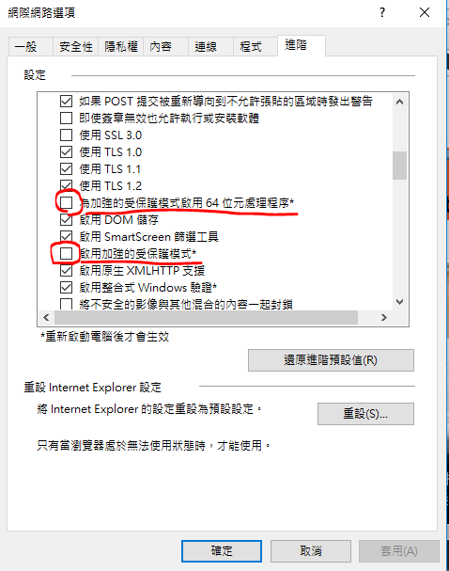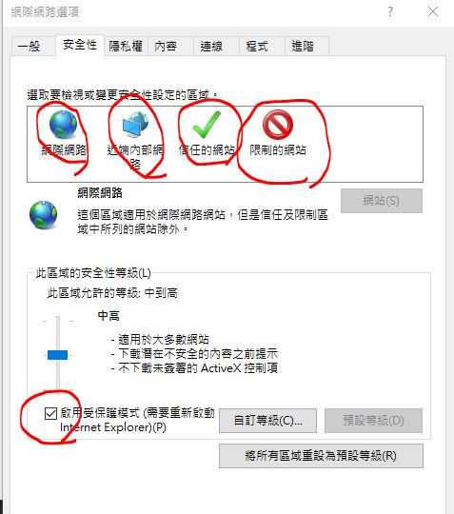
執行步驟
- C:\Program Files\Java\jdk1.8.0_131目錄下呼叫cmd,並且開啟此檔案
(java –jar selenium-server-standalone-3.4.0.jar)
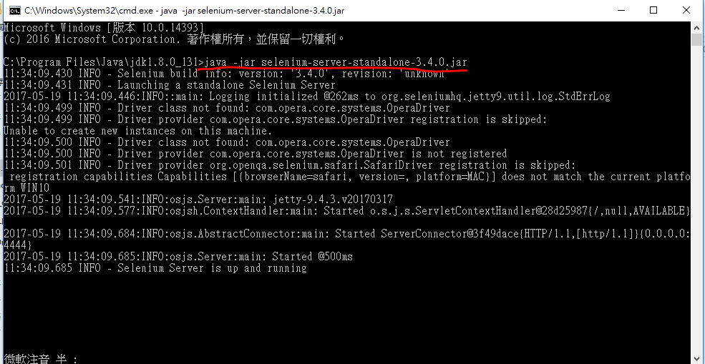
- 同上步驟,呼叫另外兩個node節點- (port 5555和port 5556)
(java –jar selenium-server-standalone-3.4.0.jar –role node –port 5555)
(java –jar selenium-server-standalone-3.4.0.jar –role node –port 5556)
- 在Sublime上開啟(分散式)並ctrl+b來build
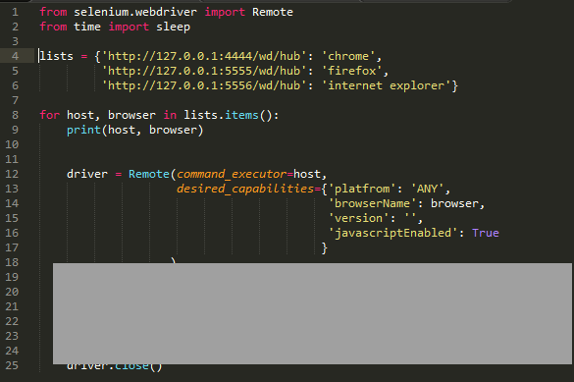
- 成功分散到多個瀏覽器
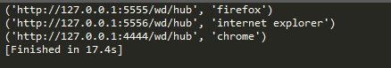

說明
- 建立lists字典,定義不同主機的IP,通訊埠編號及瀏覽器(這裡埠號用來定義瀏覽器)三個瀏覽器皆可用不同埠號來定義,沒有規定5555一定要用IE來開啟(hub的port固定是4444)
- 透過for循環讀取lists字典的資料作為Remote()的設定資訊,使能夠在不同節點及瀏覽器下執行
- command_executor參數是來自WebDriver類別中__init__的初始方式,用來定義預設本機(127.0.0.1)中的44444port,也就是程式碼中的host
- desired_capabilites參數是用來定義對瀏覽器的設定,詳細指令可以在selenium套件webdriver/common目錄中的desired_capabilities.py
注意事項
- Python非常吃字母間的空格和排行,常常會發生少一格多一格或是每一行間沒空格,都會造成編譯上的錯誤,如下
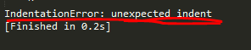
- 下圖是沒跑成功常常會出現的圖示
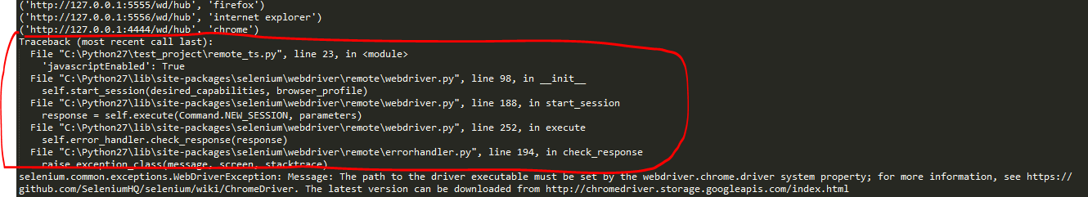
(這種問題通常是driver.exe的問題,可能是安裝路徑,環境變數或是下載的版本位元等……)

